75 Jahre Fila surface care solutions
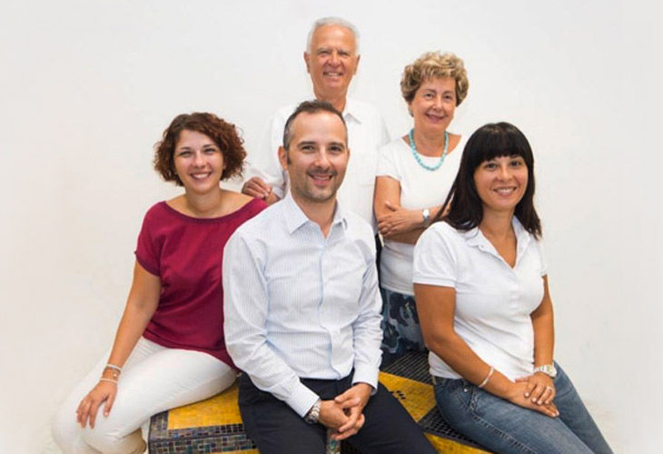
Fila pflegt seit 1943 die Bodenbeläge und Wandverkleidungen in der ganzen Welt. Eine Geschichte, die genau am 27. März vor 75 Jahren began. FILA, Fabbrica Italiana Lucidi ed Affini (italienische Fabrik für Polituren und verwandte Produkte) wurde 1943 von den Zwillingsbrüdern Guido und Pietro Pettenon mit einer klaren Vorstellung gegründet: die Produktion von Schuhputzmitteln, Wachsen und Haushaltsreinigern.
Die 70er Jahre wurden in der zweiten Generation dank der Intuition von Beniamino Pettenon zu einer Art Wendepunkt für das Unternehmen: Von Reinigungsprodukten für den Haushalt zu professionellen Erzeugnissen für den Oberflächenschutz. Ausgehend vom Cotto begann man Studien zu allen auf dem Markt erhältlichen Materialien für Boden- und Wandbeläge durchzuführen.

Organisation: Internationaler Konzern mit italienischem Herz
FILA ist heute mit Systemen zum Schutz und zur Unterhaltspflege von Oberflächen mit Vertriebsniederlassungen in Deutschland, Frankreich, Spanien, Großbritannien, USA und den Arabischen Emiraten weltweit tätig. Die Präsenz von FILA erstreckt sich über 60 Länder, mit einem weit verzweigten Netz, das den Vertrieb der Produkte und den Kundendienst in aller Welt garantiert. Neben dem Zentralen Sitz mit Produktion, Forschungszentrum und Fila Academy im Stammhaus in San Martino di Lupari (Padua) verfügt das Unternehmen seit 2014 auch über ein Experimentier- und Forschungszentrum im Keramikdistrikt von Sassuolo.
Ein Familienbetrieb mit Managementkompetenz, ein großer internationaler Konzern mit wichtigen Werten, von der Inhaberfamilie Pettenon geleitet.
Das Unternehmen ist mit FILA TRADE DIVISION; FILA PROJECT DIVISION und
FILA TECH DIVISION in drei Sparten strukturiert, die auf allen internationalen Märkten gleichzeitig und zusammenwirkend tätig sind.

Forschung und Entwicklung mit der grünen Brille

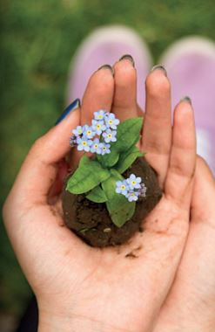
Rund 10 % des Umsatzes werden jedes Jahr in Forschung und Entwicklung investiert, um Lösungen mit ausgezeichneten Leistungsmerkmalen entwickeln zu können. Im Fokus steht dabei auβer den Marktanforderungen vor allem die Umweltfreundlichkeit der Produkte.
Die “ grüne” Firmenphilosophie bezieht alle Unternehmensbereiche ein. Dazu zählt die Bereitstellung von Lösungen ebenso wie die Anwendung der Produkte bis hin zu ihrer Entsorgung.
Einige Beispiele:
- Entwicklung von Produkten ohne flüchtige organische Verbindungen (VOC-FREE).
- Umweltfreundliche Verpackungen.
- Photovoltaikmodule, die den gesamten Energiebedarf des Unternehmens decken.
- Getrennte Müllentsorgung, die von Fachbetrieben überwacht wird.
- konzentrierte Produkte mit hoher Ergiebigkeit.
Die Fila Green Line umfasst Produkte mit reduzierten Umweltauswirkungen, die folgenden „10 Umwelt-Regeln“ entsprechen:
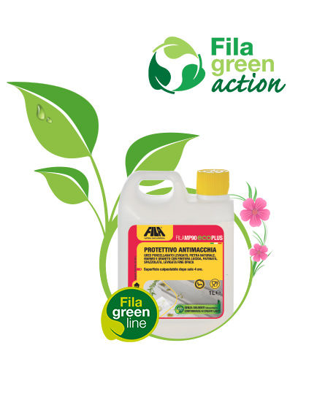
- Hohe biologische Abbaubarkeit.
- Einhaltung der VOC-Normen: die Produkte der Green Line zeichnen sich durch besonders niedrige Emissionen von flüchtigen Kohlenwasserstoffen aus, die Hauptverantwortlichen für die globale Erwärmung. Einige der Produkte sind sogar völlig VOC-frei.
- Die Produkte enthalten keine Lösemittel, die die Ozonschicht angreifen.
- Die Produkte sind nicht als giftig, brennbar, gesundheits- oder umweltschädlich eingestuft.
- Hohe Konzentrationen: durch sie besitzen die Produkte eine höhere Ergiebigkeit und sowohl die Produktmenge, die in die Umwelt gelangt als auch der Verbrauch von Verpackungsmaterial werden reduziert.
- Ein pH-Wert zwischen 3 und 12: die Produkte von Fila greifen die Oberflächen nicht an und gewährleisten gleichzeitig hervorragende Leistungsmerkmale.
- Die Produkte enthalten weder Formaldehyd noch Hypochlorite, giftige und krebserregende Stoffe, die für chemische Produkte zur Reinigung und zum Schutz von Oberflächen oftmals verwendet werden.
- Die Wachse sind nicht metallisiert: das Vorhandensein von Metallen in den Produkten trägt erheblich zur Verschmutzung der Gewässer bei.
- Bei der Auswahl der wasserlöslichen Lösemittel werden die für Anwender und Gewässer schädlichsten Stoffe ausgeschlossen (Carbitole und Cellosolve).
- Elimination der Phthalate als Weichmacher in allen Wachsformulierungen. Sie verursachen sowohl bei Tieren als auch beim Menschen Fortpflanzungsprobleme.

Die Marke FILA wird über 200 internationalen Herstellern von Bodenbelägen und Wandverkleidungen empfohlen.

www.filasolutions.com

